附件1：
湖南科技大学教务管理系统
培养方案教学进程核对、微调操作指南

教务管理系统中培养方案教学进程错误信息修改操作程序如图1～2所示。

图1说明:
1.在“E年级培养方案管理”中选择“年级方案微调”。
2.选择学院、年级、专业。
3.点击“微调”。
图2说明:
1.选择“微调类型”后对相应信息进行修删。

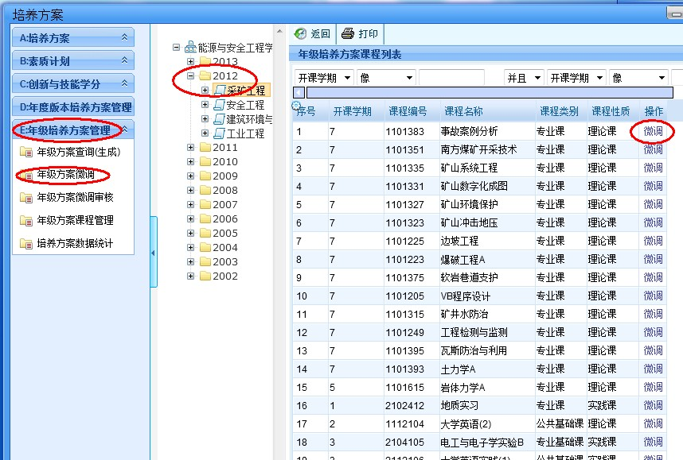
图1培养方案核对与修改、微调
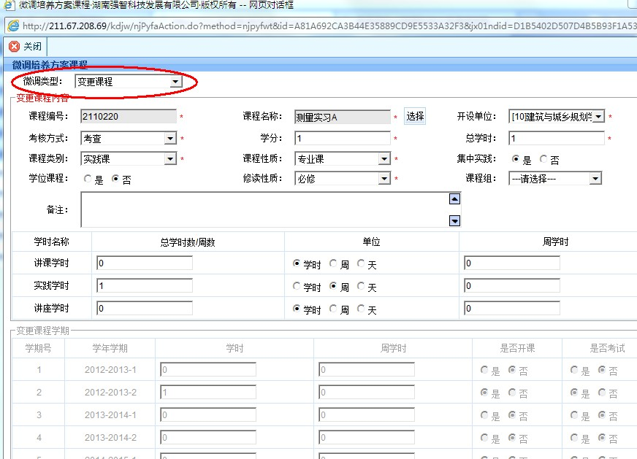
图2课程修删、微调
附件2：
湖南科技大学教务管理系统
本科专业应修学分管理操作指南
为便于毕业审核工作顺利开展，各学院教务办需核对并修改“A：培养方案->02：基本说明与要求->课程学时学分分布”中的“课程教学学时与学分分布”（如图3），修改必须依据该年级专业相应执行版培养方案中的“各学期应完成学分分布表”（如图4），修改完后点击“保存”即可。否则，可能出现某专业某学期无法通过毕业审核的情况。
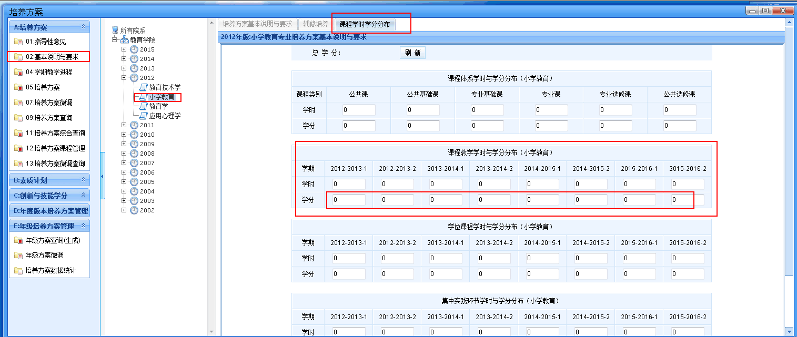
图3
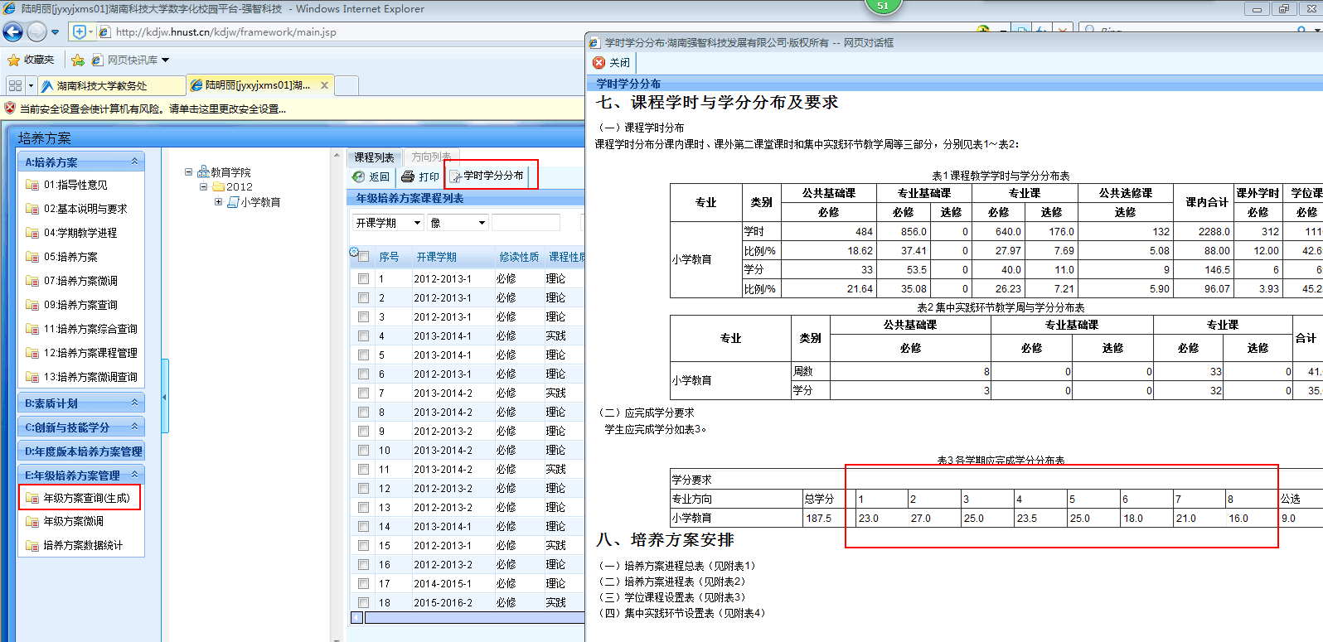
图4

